1. **ОС – ее место в архитектуре компьютера. Функции ОС – расширенная машина + менеджер ресурсов.**

ОС - комплекс программ, обеспечивающих интерфейс между аппаратурой компьютера, прикладными программами и пользователем компьютера

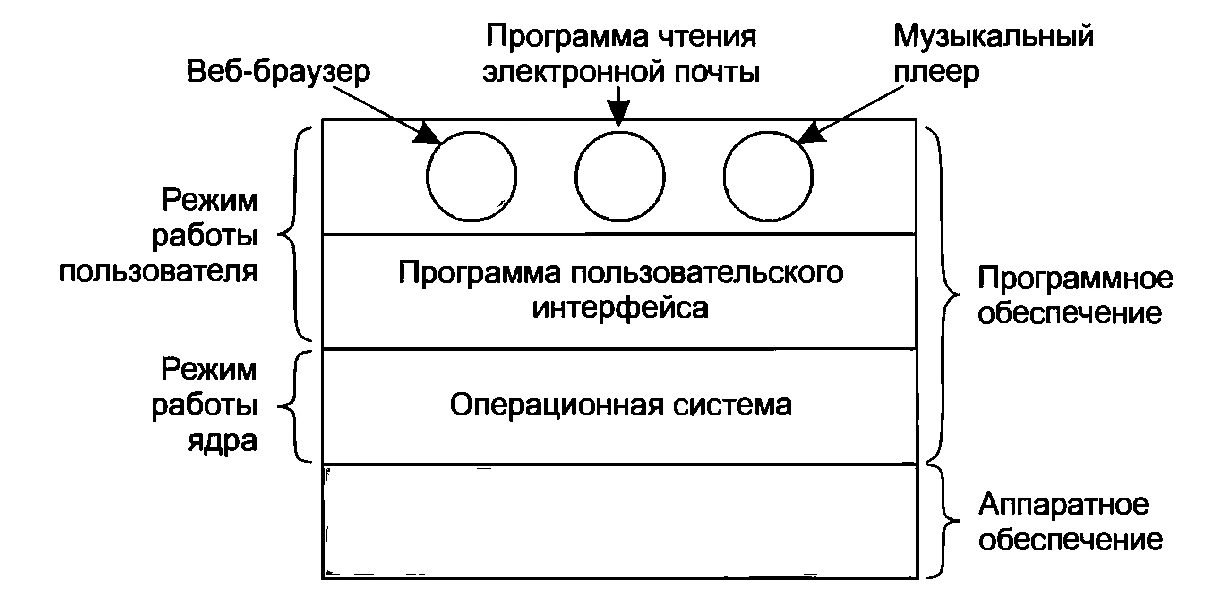

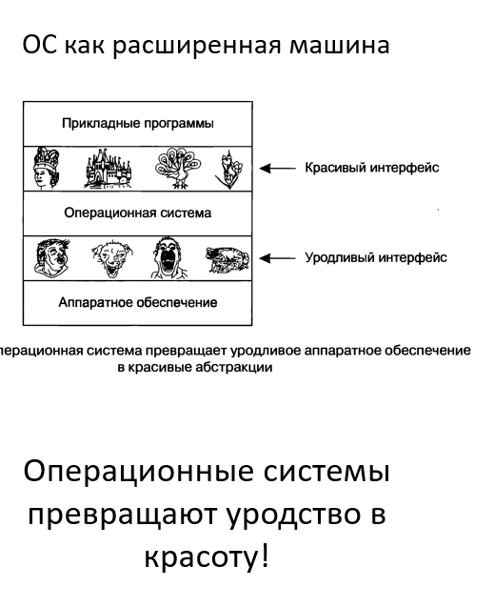

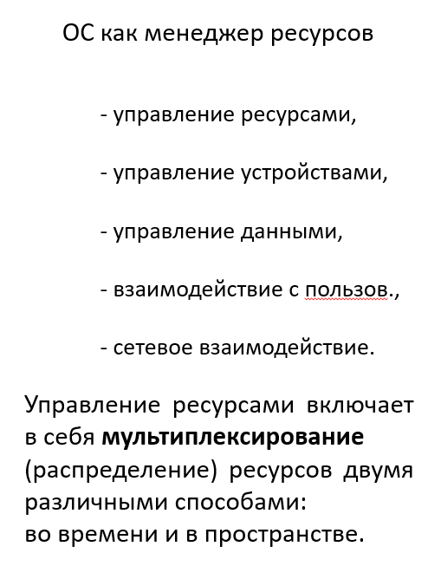

1. **История развития ОС – транзисторы и системы пакетной обработки**

Речь идет о втором поколении компьютеров, первое поколение здесь написано потому что почему бы и нет

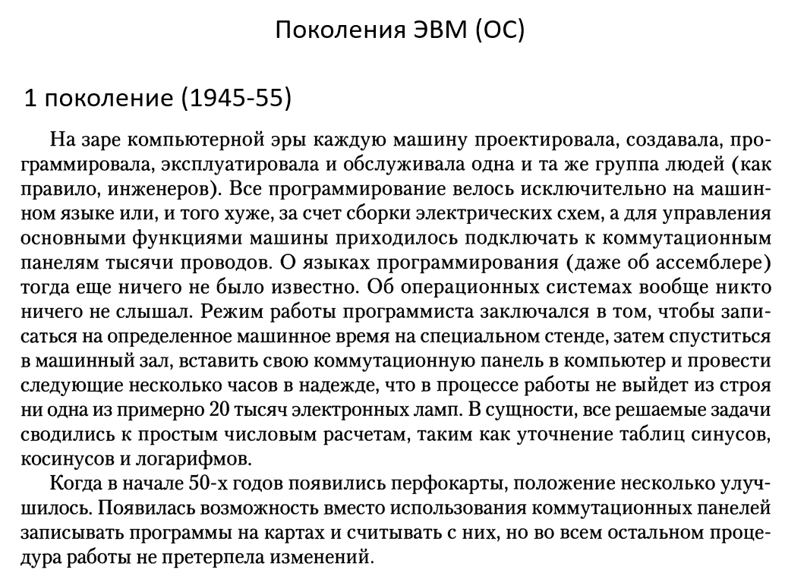

В 1958 г. в ЭВМ были применены полупроводниковые транзисторы, изобретённые в 1948 г. [Уильямом Шокли](http://istrasvvt.narod.ru/evm_shokli.htm), они были более надёжны, долговечны, малы, могли выполнить значительно более сложные вычисления, обладали большой оперативной памятью. 1 транзистор способен был заменить ~ 40 электронных ламп и работает с большей скоростью.

Эти дискретные транзисторные логические элементы со временем вытеснили электронные лампы. В качестве носителей информации использовались магнитные ленты ("БЭСМ-6", "Минск-2","Урал-14") и магнитные сердечники, появились высокопроизводительные устройства для работы с магнитными лентами, магнитные барабаны и первые магнитные диски.

В качестве программного обеспечения стали использовать языки программирования высокого уровня, были написаны специальные трансляторы с этих языков на язык машинных команд. Для ускорения вычислений в этих машинах было реализовано некоторое перекрытие команд: последующая команда начинала выполняться до окончания предыдущей.

Появился широкий набор библиотечных программ для решения разнообразных математических задач. Появились мониторные системы, управляющие режимом трансляции и исполнения программ. Из мониторных систем в дальнейшем выросли современные операционные системы.

Машинам второго поколения была свойственна программная несовместимость, которая затрудняла организацию крупных информационных систем. Поэтому в середине 60-х годов наметился переход к созданию компьютеров, программно совместимых и построенных на микроэлектронной технологической базе.

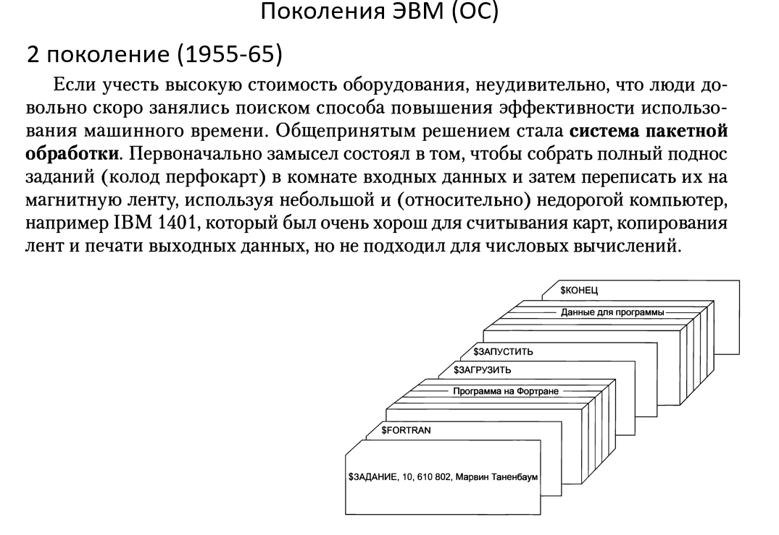

1. **История развития ОС – интегральные схемы и многозадачность**

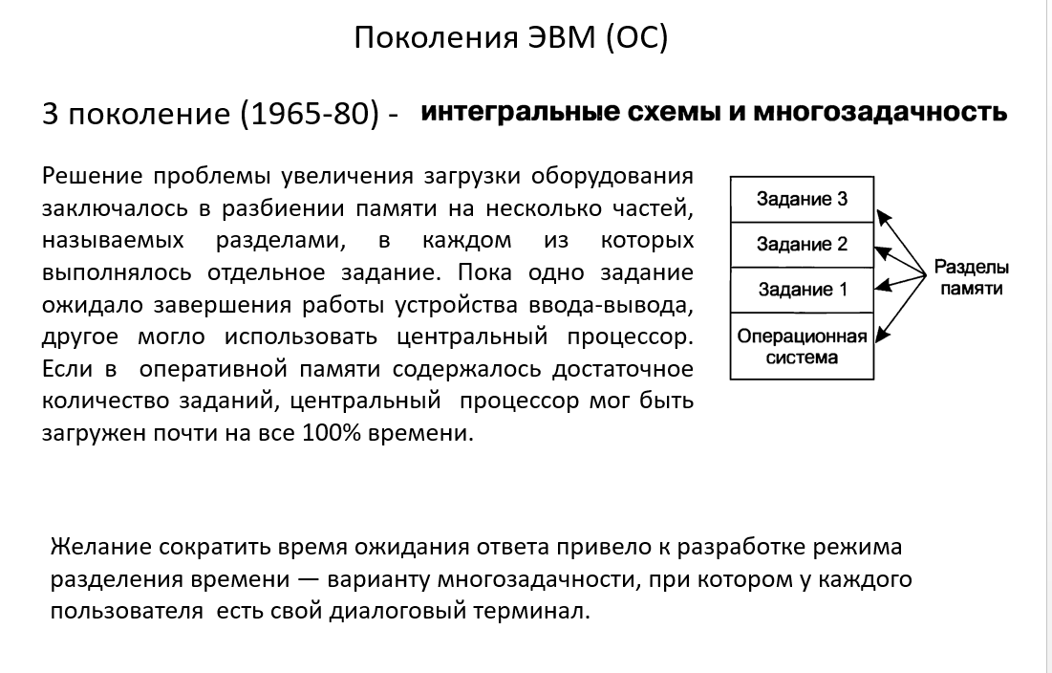

Интегральные схемы содержали в себе миллионы транзисторов и других компонентов.

1. **История развития ОС – персональные компьютеры**

В 1969 году сотрудник компании [Intel](https://ru.wikipedia.org/wiki/Intel" \o "Intel) [Тэд Хофф](https://ru.wikipedia.org/wiki/%D0%A5%D0%BE%D1%84%D1%84,_%D0%A2%D0%B5%D0%B4" \o "Хофф, Тед) предлагает создать [центральный процессор](https://ru.wikipedia.org/wiki/%D0%A6%D0%B5%D0%BD%D1%82%D1%80%D0%B0%D0%BB%D1%8C%D0%BD%D1%8B%D0%B9_%D0%BF%D1%80%D0%BE%D1%86%D0%B5%D1%81%D1%81%D0%BE%D1%80) на одном кристалле. То есть, вместо множества интегральных микросхем создать одну главную интегральную микросхему, которая должна будет выполнять все арифметические, логические операции и операции управления, записанные в [машинном коде](https://ru.wikipedia.org/wiki/%D0%9C%D0%B0%D1%88%D0%B8%D0%BD%D0%BD%D1%8B%D0%B9_%D0%BA%D0%BE%D0%B4). Такое устройство получило название [микропроцессор](https://ru.wikipedia.org/wiki/%D0%9C%D0%B8%D0%BA%D1%80%D0%BE%D0%BF%D1%80%D0%BE%D1%86%D0%B5%D1%81%D1%81%D0%BE%D1%80).

В 1971 году компания Intel по заказу фирмы Busicom выпускает первый микропроцессор «[Intel 4004](https://ru.wikipedia.org/wiki/Intel_4004" \o "Изобретение интегральной схемы)» для использования в калькуляторе (модель Busicom 141-PF). Появление микропроцессоров позволило создать [микрокомпьютеры](https://ru.wikipedia.org/wiki/%D0%9C%D0%B8%D0%BA%D1%80%D0%BE%D0%BA%D0%BE%D0%BC%D0%BF%D1%8C%D1%8E%D1%82%D0%B5%D1%80) — небольшие недорогие компьютеры, которые могли себе позволить купить маленькие компании или отдельные люди. В 1980-х годах микрокомпьютеры стали повсеместным явлением.

Первый массовый [домашний компьютер](https://ru.wikipedia.org/wiki/%D0%94%D0%BE%D0%BC%D0%B0%D1%88%D0%BD%D0%B8%D0%B9_%D0%BA%D0%BE%D0%BC%D0%BF%D1%8C%D1%8E%D1%82%D0%B5%D1%80) был разработан [Стивом Возняком](https://ru.wikipedia.org/wiki/%D0%92%D0%BE%D0%B7%D0%BD%D1%8F%D0%BA,_%D0%A1%D1%82%D0%B8%D0%B2) — одним из основателей компании [Apple Computer](https://ru.wikipedia.org/wiki/Apple_Computer" \o "Apple Computer). Позже Стив Возняк разработал первый массовый [персональный компьютер](https://ru.wikipedia.org/wiki/%D0%9F%D0%B5%D1%80%D1%81%D0%BE%D0%BD%D0%B0%D0%BB%D1%8C%D0%BD%D1%8B%D0%B9_%D0%BA%D0%BE%D0%BC%D0%BF%D1%8C%D1%8E%D1%82%D0%B5%D1%80).

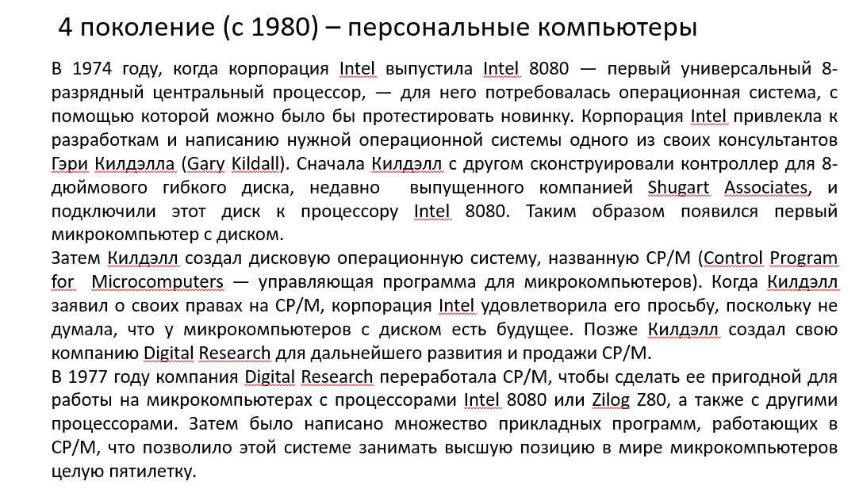

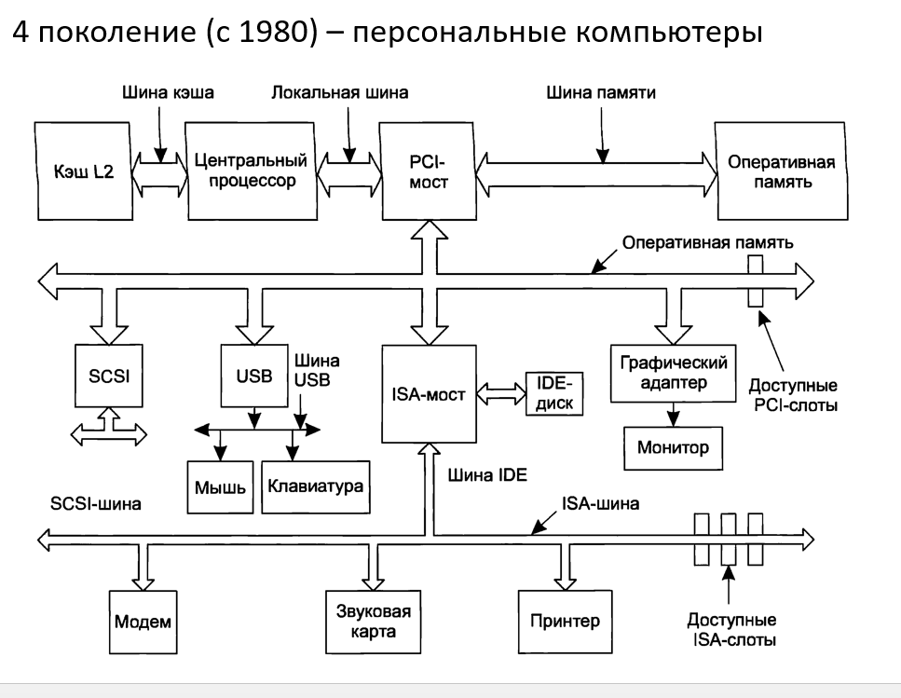

1. **Структура ОС – монолитные и многоуровневые системы.**

